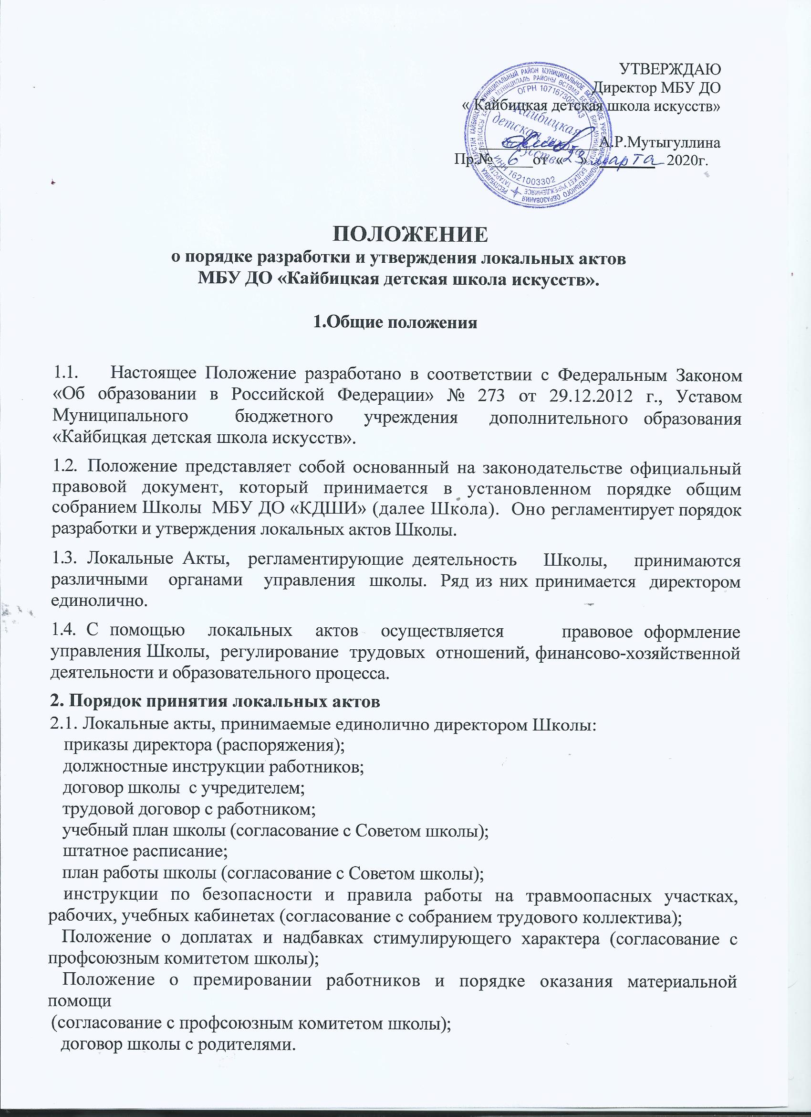2.2.
Локальные акты, подлежащие согласованию с органами местного самоуправления:
годовой календарный учебный график (согласование с Учредителем).
2.3. Локальные акты, принятые на общем собрании Школы:
Положение о Совете Школы (согласовывает утверждение директором Школы);
Устав Школы;
Положение о порядке разработки и утверждения локальных актов.
2.4. Локальные акты, принимаемые органами самоуправления школы:
2.4.1.Совет школы:
Устав школы (разработка новой редакции, изменений и дополнений к нему);
программа развития школы;
образовательные программы, применяемые в Школе.
Согласовывает утверждение директором локальных актов школы:
Правила внутреннего распорядка обучающихся;
Положение о родительском комитете;
Положение о Педагогическом совете школы;
2.4.2.Педагогический совет школы:
Положение об аттестации учащихся в МБУ ДО «Кайбицкая детская школа искусств»;
Положение о порядке и основание перевода, отчисления и восстановления учащихся в МБУ ДО «Кайбицкая детская школа искусств»;
Правила приема в школу обучающихся;
Положение о внутришкольном контроле;
Положение о методическом совете школы;
Положение о школьном методическом объединении преподавателей;
Положение об отделениях школы;
2.5. Общее собрание трудового коллектива:
Коллективный договор;
Решение трудового коллектива об образовании комиссии по трудовым спорам;
Положение об Общем Собрании Школы;
Положение об Общем собрании трудового коллектива;
Правила Внутреннего распорядка для работника МБУ ДО «КДШИ»
Положение о совещании при директоре

3. Разработка локальных актов

3.1. Для разработки локального акта создается рабочая группа, в которую входят представители всех участников образовательного процесса. После того, как проект локального акта будет разработан рабочей группой, он поступает на обсуждение в орган управления школой, который уполномочен принимать данный локальный акт. По итогам обсуждения рабочая группа вносит в проект локального акта поправки, изменения, дополнения. Затем локальный акт рассматривается на Общем собрании Школы, Совете школы, Педагогическом совете или общем собрании трудового коллектива.

4. Ознакомление с локальными актами

Работники школы знакомятся с локальными актами, принимаемыми единолично директором школы и локальными актами школы, согласованными с общим собранием трудового коллектива. Вновь принятые работники при приеме на работу знакомятся с Правилами внутреннего трудового распорядка,
должностными инструкциями, Уставом школы и иными локальными актами.
Правила внутреннего распорядка, Устав школы, Правила обучающихся и некоторые локальные акты, регулирующие взаимоотношения преподавателей, обучающихся и их родителей (законных представителей) вывешиваются для ознакомления в учительской или фойе школы. Вновь прибывшие в школу обучающиеся и их родители (законные представители) знакомятся с Уставом школы, лицензией на право ведения образовательной деятельности индивидуально, а родители обучающихся в 1 классе на классных родительских собраниях (под роспись) в сентябре месяце.
4.5. Родители и обучающиеся могут более детально ознакомиться с копиями Устава и локальных актов у директора школы.
5. Настоящее Положение вступает в силу с момента его утверждения и прекращает действие с принятием нового Положения.

